简号 J1⑥16：考课牍（守丞大夫敬课）

来源出处
里耶古城一号井第六层出土，原整理号 6-16。
释文、注释：《里耶秦简牍校释》第一卷，第 23 页。
图版：秦簡字形庫（www.kaom.net）《里耶1》。

图片
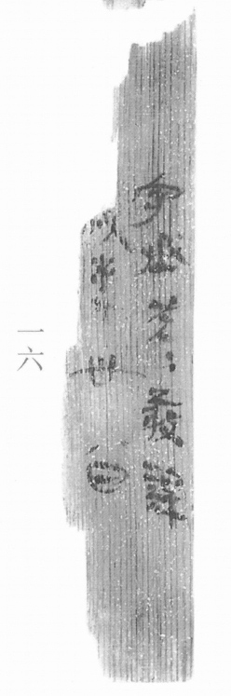
图1 里耶秦简 6-16 实物照片。出处：秦簡字形庫（www.kaom.net）《里耶1》图版。

释文
守丞大夫敬课［1］。Ⅰ
视事丗八日［2］。Ⅱ6-16

文字
以下照录《里耶秦简牍校释》第一卷注文。
［1］大夫，秦军功爵第五级爵。敬，人名。
［2］视事，原释文未释，指就职治事。《左传》襄公二十五年：“飨诸北郭，崔子称疾，不视事。”睡虎地秦简《秦律十八种·置吏律》159号简记云：“除吏、尉，已除之，乃令视事及遣之。”

书法
残牍，正面存两栏：一栏「守丞大夫敬课」，一栏「视事丗八日」，栏末以Ⅰ、Ⅱ标序；字小而匀。（据图1）

简牍形制
残牍，单面书写，字分两栏。（据释文）

书写方式
墨色中等。（据图1）

美育价值
「视事丗八日」——任职三十八天的记录，是一份考课表。

